Новые поступления учебной литературы (2018 год)

- Андрейчук, Н. М. Основы профессионального мастерства сценариста массовых праздников [Текст] : учебное пособие / Н. М. Андрейчук. – 3-е изд., доп. – СПб.: Лань : Планета музыки, 2018. – 232 с. – (Учебники для вузов. Специальная литература).

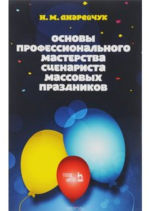
Книга предлагает новый опыт систематизации существующих знаний в данной сфере творчества, в ней впервые рассматривается проблема формирования социально-психологической атмосферы праздничного общения на сценарном уровне, подробно анализируются виды сценарно-режиссёрского хода и т. д. В основу книги легли труды Д. М. Генкина, Э. В. Вершковского, Д. Н. Аля, А. Д. Силина, И. Г. Шароева, А. И. Чечётина и др. В пособии содержатся многочисленные примеры сценарного творчества.
Пособие предназначено для студентов вузов культуры и искусств, изучающих дисциплину "Сценарное мастерство" в рамках учебного плана по специальности "Режиссура театрализованных представлений и праздников", а также студентам и педагогам театральных направлений.

- Базарова, Н. П. Азбука классического танца. Первые три года обучения [Текст] : учебное пособие / Н. П. Базарова, В. П. Мей. – 7-е изд., стер. – СПб.: Лань : Планета музыки, 2018. – 272 с.: ил. – (Учебники для вузов. Специальная литература).

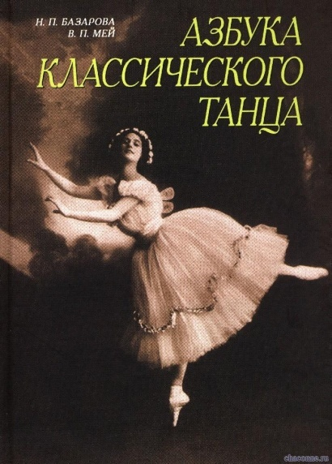
Уникальный труд Н.П. Базаровой и В. П. Мей создан ведущими методистами начальных классов Ленинградского хореографического училища (ныне - Академия русского балета им. А.Я. Вагановой). Настоящее переработанное и дополненное издание представляет развитие идей начального хореографического образования - так, как их понимают сегодня, опираясь на опыт работы не только в младших, но и в выпускных классах. Масштабность видения перспективы - вот что отличает это сочинение.
Авторы скрупулезно указывают на те требования, которые гарантируют успех и в старших классах, и позднее - в сценической деятельности. Приводятся секреты индивидуального мастерства педагогов на этом этапе обучения. Они добыты десятилетиями труда и напряженных размышлений о том, как приблизить школьные реалии к идеалу классического танца, как помочь учащимся в трудном деле освоения профессии.
В новой редакции труда приняла участие Габриэла Трофимовна Комлева, одна из крупнейших балерин XX века, балерина-ассолюта, ныне балетмейстер-репетитор Мариинского театра.

- Бакланова, Т. И. Педагогика народного художественного творчества [Текст] : учебник / Т. И. Бакланова. — Санкт-Петербург: Лань : Планета музыки, 2018. — 160 с. – (Учебники для вузов. Специальная литература).
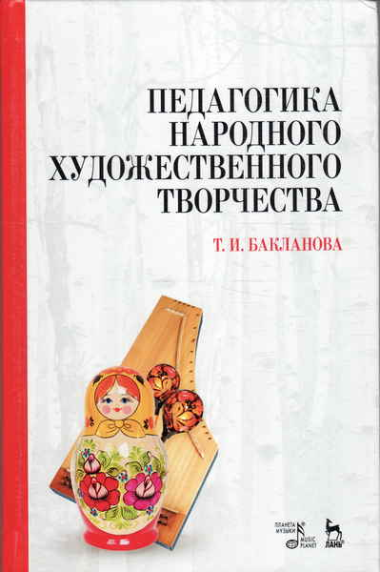
Учебник "Педагогика народного художественного творчества" адресован студентам, обучающимся по таким направлениям высшего образования, как "Педагогическое образование", "Народная художественная культура", "Социально-культурная деятельность", и другим. Также он может быть использован при подготовке научно-педагогических кадров в аспирантуре по направлению "Образование и педагогические науки", в системе дополнительного профессионального образования.
Содержание учебника разработано в полном соответствии с ФГОС, в контексте актуальных задач современной государственной образовательной и культурной политики, касающихся духовно-нравственного, патриотического и этнокультурного воспитания граждан Российской Федерации. В учебнике раскрываются сущность, исторические корни, педагогический потенциал народного художественного творчества, общие организационные и научно-методические основы реализации этого потенциала руководителями современных досуговых художественно-творческих коллективов.

- Бахрушин, Ю. А. История русского балета [Текст] : учебник для СПО / Ю. А. Бахрушин. — М.: Юрайт, 2018. — 275 с. — (Профессиональное образование).
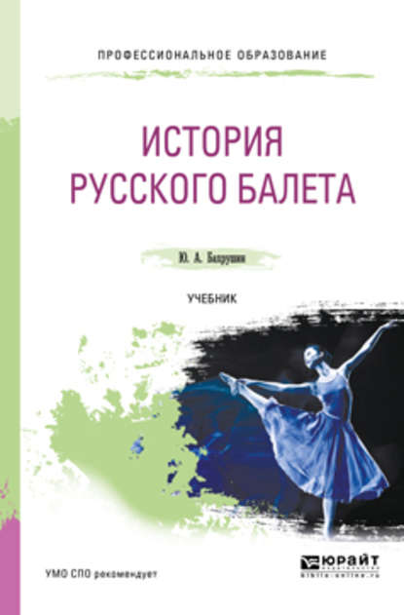
В книге представлен выдающийся труд по истории возникновения и развития балетного искусства в России, от истоков и до революции 1917 года. Это одно из немногих серьезных исследований этой темы в России, над которым его автор Ю. А. Бахрушин работал почти четверть века. В книге подробно описан исторический путь развития русского балета, выделены периоды. Рассмотрены традиции народной танцевальной культуры, национальные черты балета и его связь с хореографическими культурами других стран. Рассказано о выдающихся деятелях балетного искусства и их достижениях.
Учебник предназначен студентам образовательных учреждений среднего профессионального образования, преподавателям и всем интересующимся.

- Богданов, Г. Ф. Русский народно-сценический танец : методика и практика создания [Текст] : учебное пособие / Г. Ф. Богданов. – СПб.: Лань : Планета музыки, 2018. – 480 с.: ил. – (Учебник для вузов. Специальная литература)
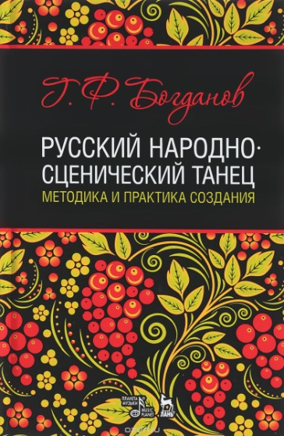
Учебное пособие адресовано широкому кругу специалистов в области русской народно-сценической пляски, студентам, осваивающим профессию руководителей хореографических коллективов, балетмейстерам танцевальных ансамблей, хореографам-постановщикам, педагогам-хореографам - всем, кто своими творческими усилиями создаёт произведения русской народно-сценической хореографии.

- Бруссер, А. М. Основы дикции. Практикум [Текст] : учебное пособие / А. М. Бруссер. – 4-е изд., испр. – СПб.: Лань : Планета музыки, 2018. – 88 с. – (Учебники для вузов. Специальная литература).
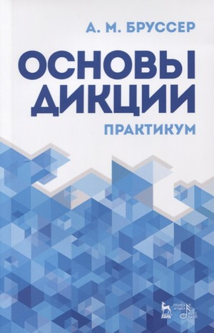
Учебное пособие "Основы дикции. Практикум" представляет собой теоретические и практические разработки, связанные с исправлением дикционных недостатков речи. Методические рекомендации, упражнения и контрольные тексты дают возможность самостоятельного освоения читателем предложенного материала.
Рекомендуется для использования студентам театральных вузов, актерам, теле- и радиожурналистам, а также людям других публичных профессий.

- Воронцов-Вельяминов, Б. А. Астрономия. Базовый уровень. 11 класс [Текст] : учебник / Б. А. Воронцов-Вельяминов, Е. К. Страут. – 5-е изд., пересмотр. – М.: Дрофа, 2018. – 239 с.: ил. – (Российский учебник).

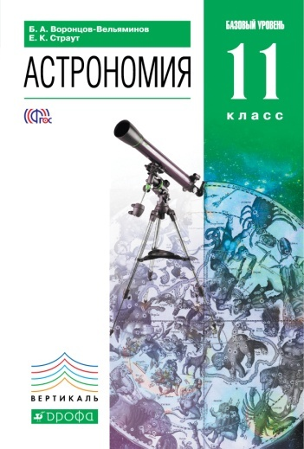
Настоящая книга является переработанным в соответствии с требованиями Федерального государственного образовательного стандарта среднего общего образования вариантом широко известного учебника Б. А. Воронцова-Вельяминова «Астрономия. 11 класс». В нем сохранена классическая структура изложения учебного материала, большое внимание уделено современному состоянию науки. Учтены новые устоявшиеся данные по исследованию небесных тел с космических аппаратов и современных крупных наземных и космических телескопов.
Учебник образует завершенную предметную линию и предназначен для изучения астрономии на базовом уровне.

- Гвоздев, А. А. Западноевропейский театр на рубеже XIX и XX столетий. Очерки [Текст] / А. А. Гвоздев. – М.: Юрайт, 2018. – 373 с. – (Антология мысли).
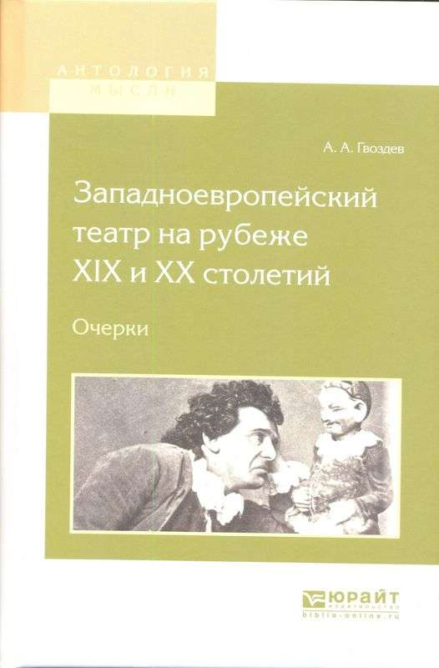
Настоящее издание советского театрального критика и театроведа А.А. Гвоздева состоит из ряда очерков, в которых рассматриваются важнейшие явления театральной жизни Западной Европы в период от Парижской коммуны до Великой Октябрьской социалистической революции в СССР. Книга представляет собой репринт издания 1939 года.
Для всех интересующихся историей западноевропейского театра.

- Гойхман, О. Я. Организация и проведение мероприятий [Текст] : учебное пособие / О. Я. Гойхман. – 2-е изд. – М.: ИНФРА-М, 2018. – 136 с. – (Высшее образование. Бакалавриат).

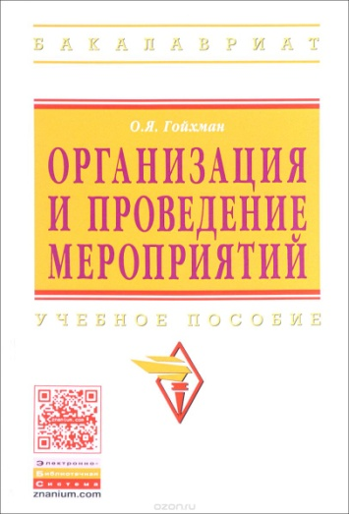
Ежедневно во всем мире проводится множество мероприятий: выставки, конференции, презентации, фестивали и т. д., организация которых требует профессиональных умений, коммуникативных навыков и творческого подхода. В учебном пособии даются классификация мероприятий, технология поэтапной подготовки и примеры проведения некоторых из них.
Предназначено для студентов, обучающихся по специальностям и направлениям сферы услуг, а также для преподавателей, специалистов различных учреждений, а также всех, кому предстоит организовывать и проводить мероприятия.

- Динов, В. Г. Звуковая картина. Записки о звукорежиссуре [Текст] : учебное пособие / В. Г. Динов. – 6-е изд., стер. – СПб.: Лань : Планета музыки, 2018. – 488 с.: ил. – (Учебники для вузов. Специальная литература).

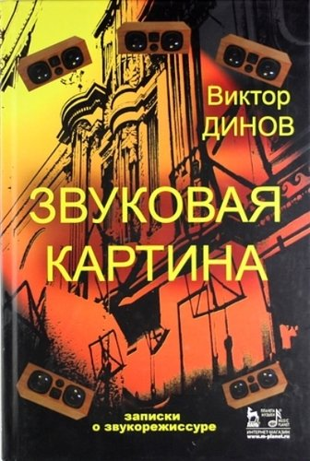
Виктор Григорьевич Динов — известный мастер звукорежиссуры, долгие годы работающий на Петербургской студии грамзаписи, профессор кафедры звукорежиссуры Санкт-Петербургского государственного университета кино и телевидения. Фонографическому перу В. Динова принадлежат записи выдающихся артистов ленинградской эстрады, джазовых фестивалей, рок-опер, мюзиклов, академической музыки.
В книге "Звуковая картина" автор рассказывает не только о технике и технологии записи звука, но и о таких важных для звукорежиссера понятиях, как композиция, колористика и стилистика фонографий.
Книга будет интересна студентам и педагогам специальных учебных заведений, звукорежиссерам и звукооператорам и всем интересующимся процессом звукозаписи.

- Ивановский, Н. П. Бальный танец XVI-XIX веков [Текст] : учебное пособие / Н. П. Ивановский; под ред. Ю. И. Слонимского. – 3 –е изд., стер. – СПб.: Лань : Планета музыки, 2018. – 256 с. – (Учебники для вузов. Специальная литература).
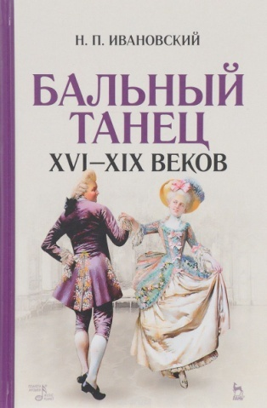
Книга "Бальный танец XVI - XIX веков" впервые увидела свет в 1948 году. Ее автор Николай Павлович Ивановский (1893-1961) - артист балета Мариинского театра, педагог историко-бытового танца в Ленинградском хореографическом училище, профессор Ленинградской консерватории. Являясь первым в своем роде учебным пособием для хореографических училищ, книга содержит подробные описания техники исполнения старинных танцев: паваны, аллеманды, куранты, гальярды, ригодона, менуэта, контрданса, полонеза, мазурки, вальса и других.
Книга сопровождается рисунками, схемами и нотным материалом.
Данное издание может быть интересно студентам, педагогам хореографических школ, училищ, академий, хореографам, балетмейстерам, а также участникам и руководителям танцевальных студий.

- Калужских, Е. В. Технология работы над пьесой. Метод действенного анализа [Текст] : учебное пособие / Е. В. Калужских. — 3-е изд., стер. — СПб : Лань : Планета музыки, 2017. — 96 с.
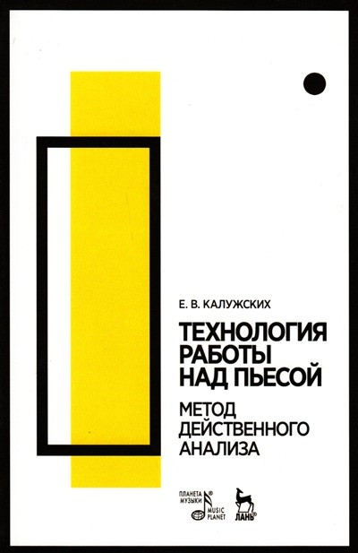
Автором предпринята попытка рассмотреть проблему метода действенного анализа как технологию работы над пьесой и ролью. Цель данной работы — помочь студентам освоить нелегкие вопросы разбора пьесы, анализа роли, перевоплощения, создания художественного образа на сцене. Пособие позволяет студенту совместить теоретические знания с практическим опытом, и в этом ему помогают примеры и разбор пьес в приложении. Издание адресовано студентам и преподавателям вузов культуры и искусства, а также театральных.

- Катышева, Д. Н. Вопросы теории драмы : действие, композиция, жанр [Текст] : учебное пособие / Д. Н. Катышева. – 4-е изд., стер. – СПб.: Лань : Планета музыки, 2018. – 256 с. – (Учебники для вузов. Специальная литература).

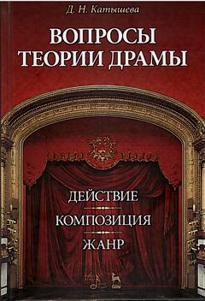
Данное издание посвящено проблемам теории драмы, представляющим особый интерес. Их осмысление является основополагающим как в создании драматургии, инсценировок, так и спектакля (драматического, музыкального), его идейно-художественной целостности. В учебном пособии впервые исследуется генетически обусловленная роль лирики в драматическом действии, в структуре драмы, её лирико-поэтические слагаемые. Они обеспечивают зоны "жизни человеческого духа", поиски смысла бытия, гуманистическую направленность произведения искусства.
Книга адресована студентам, аспирантам, преподавателям художественных вузов, факультетов искусств в вузах культуры и искусства, а также филфаках университетов, педагогических вузов.

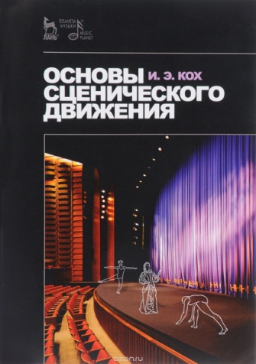
- Кох, И. Э. Основы сценического движения [Текст] : учебник / И. Э. Кох. – 5-е изд., стер. — СПб.: Лань : Планета музыки, 2018. — 512 с.: ил. – (Учебники для вузов. Специальная литература).

Сценическое движение — одна из важнейших дисциплин, воспитывающих внешнюю технику актера. О создании учебника по сценическому движению мечтал еще К. С. Станиславский. Книга И. Э. Коха и была первой попыткой создания такого учебника.
Сценическое движение автор рассматривает в тесной связи со сценическим действием, т. е. мастерством актера. Теоретическую и практическую стороны своей работы, методику преподавания И. Э. Кох основывает на учении Станиславского и трудах современных психологов и физиологов. Большую ценность представляет та часть учебника, которая знакомит с этикетом и правилами поведения в быту XVI–XIX веков на Западе и в России. Отсутствие серьезных работ по истории быта прошедших эпох делает эту часть книги особенно нужной и интересной.
Книга представляет собой в полном смысле слова энциклопедию по сценическому движению, начиная с общих теоретических вопросов и кончая мельчайшими практическими деталями. Учебное пособие снабжено большим количеством рисунков, нотными примерами.

- Кузьмина, Е. Е. Организация предпринимательской деятельности : учебное пособие для прикладного бакалавриата / Е. Е. Кузьмина, Л. П. Кузьмина. — 2-е изд., перераб. и доп. — М.: Юрайт, 2018. — 389 с. — (Бакалавр. Прикладной курс).

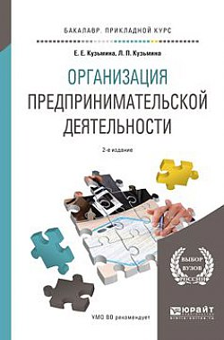
В работе рассматриваются содержание предпринимательской деятельности, субъекты предпринимательства, внутренняя и внешняя среда, роль малого предпринимательства в развитии экономики, механизм создания предприятия от идеи до регистрации, культура предпринимательства и др.
Большое внимание уделено вопросам инновационного развития предпринимательства и его инвестиционного обеспечения.
Соответствует требованиям Федерального государственного образовательного стандарта высшего образования.
Для подготовки бакалавров очной и заочной форм обучения по дисциплине "Организация предпринимательской деятельности", а также предпринимателей и практических работников.

- Никитин, В. Ю. Мастерство хореографа в современном танце [Текст] : учебное пособие / В. Ю. Никитин. – 4-е изд., стер. – СПб.: Лань : Планета музыки, 2018. – 520 с.: ил. – (Учебники для вузов. Специальная литература).
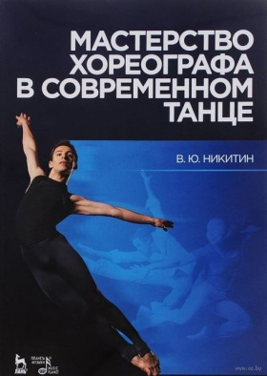
В пособии предлагается модель обучения хореографов в современном танце. Пособие состоит из 2-х частей, первая часть посвящена истории развития таких направлений танца, как джазовый танец, модерн, contemporary, социальный танец. Во второй, практической части предлагается методика обучения будущих хореографов принципам композиции в современном танце. Данная методика синтезирует лучшие образцы западных школ, традиции русской хореографической школы и практический опыт автора.
Пособие предназначено для педагогов и студентов хореографических отделений вузов и колледжей культуры и искусств.

- Рындач, М. А. Основы туризма [Текст] : учебное пособие / М. А. Рындач; под ред. С. Н. Смоленского – Москва. – Ростов н/Д : Дашков и К : Наука-Спектр, 2017. – 204 с.
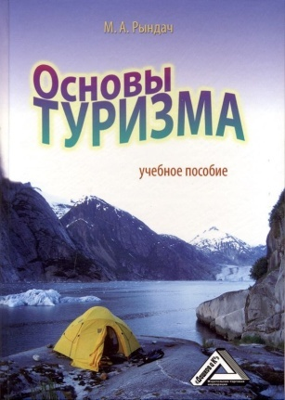
Рассмотрены основные вопросы истории и теории туризма. Описаны тенденции развития рынка туруслуг и особенности регулирования туристской деятельности. Изложены основы менеджмента, маркетинга и рекламы в туризме. Значительное внимание уделено кадровой политике турпредприятия, проблемам спроса, предложения, безопасности, размещения и питания туристов.
Пособие отличается наглядностью и практической направленностью. Дополнено положениями, директивными и информационными материалами по тематике издания.
Рекомендовано для студентов вузов, обучающихся по направлению подготовки «Туризм», преподавателей, а также всем, кто интересуется туризмом.

- Санникова, Л. И. Художественный образ в сценографии [Текст] : учебное пособие / Л. И. Санникова. – 4-е изд., стер. – СПб.: Лань : Планета музыки, 2018. – 144 с. – (Учебники для вузов. Специальная литература).

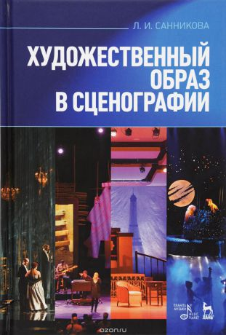
Книга является учебным пособием для студентов, изучающих мастерство театральной режиссуры и режиссуры театрализованных представлений и призвана помочь молодым режиссерам в работе с художником.
Она может быть также полезна всем, кто интересуется театром, изобразительным искусством. В ней изложены особенности художественного образа в сценографии и многие его составляющие, основа теории композиции, выразительная работа цвета, весовые характеристики сцены, художественная работа света на сцене и сценический костюм.

- Тавадов, Г. Т. Этнология [Текст] : учебник / Г. Т. Тавадов. – 2-е изд. – М.: Дашков и К, 2018. – 408 с.

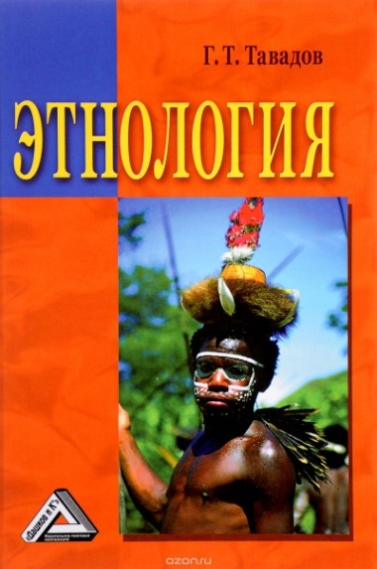
Учебник содержит наиболее полное и систематизированное изложение истории и теории этнологии. Достоинством учебника является четкая интерпретация этнологических понятий и терминов, использование обширного исторического и современного материала. Большое внимание уделяется этнонациональной проблематике, особенно в Российской Федерации. В конце каждой главы приводится список рекомендуемой литературы для более углубленного изучения соответствующей темы. Также к каждой теме даны контрольные вопросы для самопроверки. В конце учебника имеется краткий словарь этнологических терминов. Учебник написан в соответствии с методическими и дидактическими требованиями, предъявляемыми к вузовским учебникам.
Для студентов, аспирантов, преподавателей высших учебных заведений, учащихся колледжей.

- Черная, Е. И. Основы сценической речи. Фонационное дыхание и голос [Текст] : учебное пособие / Е. И. Черная. – 3-е изд., стер. – СПб.: Лань : Планета музыки, 2018. – 176 с.: ил. + DVD. - (Учебники для вузов. Специальная литература).

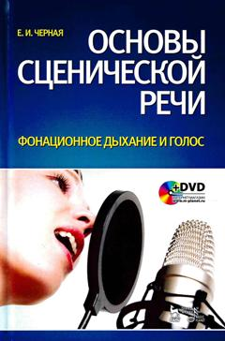
Автор учебного пособия Е. И. Черная — профессор кафедры сценической речи Санкт-Петербургской академии театрального искусства, кандидат искусствоведения. Сфера ее научных и педагогических интересов связана с важнейшей областью преподавания сценической речи – процессом формирования навыков фонационного дыхания актера.
Наряду с теоретическими выкладками, касающимися проблем постановки дыхания и голоса, автор предлагает большое количество упражнений, систематизированных по принципам их воздействия на дыхательный и голосовой аппарат и предполагающих прохождение полноценного курса воспитания профессионального дыхания.
Учебное пособие дополнено видеоматериалом в формате DVD.
Данное учебное пособие может быть использовано студентами, аспирантами и педагогами высших и средних учебных заведений, а также учителями, лекторами, теле- и радиожурналистами, т. е. всеми, чья профессия связана с необходимостью много и хорошо говорить вслух.

- Шорникова, М. Музыкальная литература : музыка, ее формы и жанры : первый год обучения [Текст] : учебное пособие / М. Шорникова. – 27-е изд. – Ростов н/Д : Феникс, 2018. – 186 с. : ил. – (Учебные пособия для ДМШ).
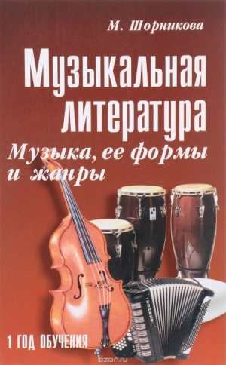
Учебное пособие знакомит учащихся со средствами музыкальной выразительности, различными музыкальными инструментами, разновидностями оркестров, вокальными тембрами. Отдельные занятия посвящены русской народной музыкальной культуре — жанровым разновидностям русской песни и их использованию в профессиональной музыке. Завершает пособие знакомство с музыкальными формами — от самых простых до циклических и музыкально-театральных.

- Шорникова, М. Музыкальная литература : развитие западно-европейской музыки : второй год обучения [Текст] : учебное пособие / М. Шорникова. – 23-е изд. – Ростов н/Д : Феникс, 2017. – 281 с : ил. + CD-диск. – (Учебные пособия для ДМШ).
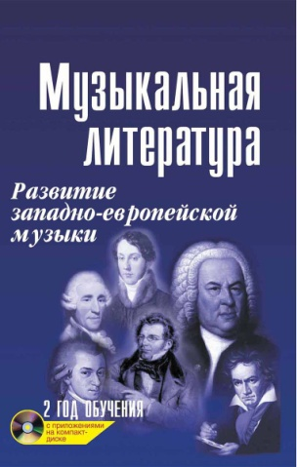
Данное пособие строится на чередовании монографических тем в соответствии с историко-художественным процессом. Это позволяет выявить не только характерные особенности отдельных произведений, но и черты стиля великих композиторов, установить взаимосвязи между явлениями музыкального творчества. Адаптированный характер пособия позволил добавить обзорные темы по европейской культуре второй половины XIX в.: композиторы-романтики Ф. Лист, Р. Шуман, Э. Григ, опера XIX в., импрессионизм. Жанровое разнообразие произведений способствует расширению и углублению ранее полученных знаний.
- Шорникова, М. Музыкальная литература : русская музыкальная классика : третий год обучения [Текст] : учебное пособие / М. Шорникова. – 22-е изд. – Ростов н/Д : Феникс, 2017. – 286 с. : ил. + CD-диск. – (Учебные пособия для ДМШ).
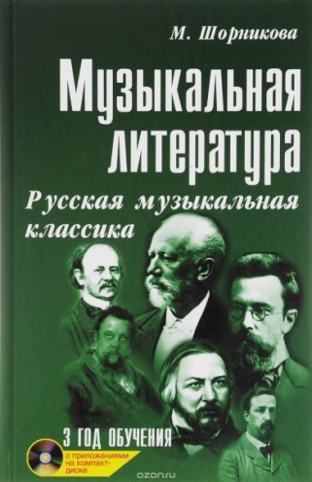
Учебное пособие для третьего года обучения охватывает огромный период развития русской музыки: от древнерусской эпохи вплоть до конца XIX века. Помимо традиционных тем в него вошли занятия, посвященные развитию русской музыкальной культуры до Глинки, особенностям художественной жизни России во 2-й половине XIX века. Монографические занятия включают также разбор произведений, не вошедших в традиционную Программу курса музыкальной литературы.

- Шорникова, М. Музыкальная литература : русская музыка XX века : четвертый год обучения [Текст] : учебное пособие / М. Шорникова. – 18-е изд. – Ростов н/Д : Феникс, 2018. – 251 с. : ил. + CD-диск. – (Учебные пособия для ДМШ).
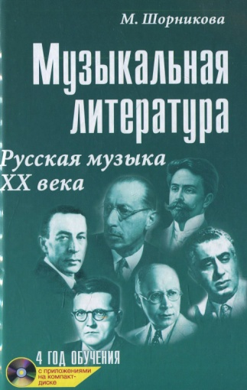
Настоящее пособие опирается на многолетний опыт преподавания предмета "Музыкальная литература" в ДМШ, изложенный в авторских программах и методических рекомендациях Е. Лисянской, Ю. Агеевой, А. Хотунцова, М. Куклинской и др. Самые существенные изменения в этих программах коснулись русской музыки XX века. Поэтому в пособие, помимо традиционных тем, вошло освещение жизни и творчества композиторов рубежа XIX и XX веков А. Лядова, В. Калинникова, С. Рахманинова, А. Скрябина, И. Стравинского. В государственной программе никак не затрагивается музыка композиторов второй половины XX в. В данное пособие включены разделы, посвященные Г. Свиридову, Р. Щедрину, а также обзорное занятие о представителях российского авангарда Э. Денисове, С. Губайдулиной и А. Шнитке. Последние главы пособия - краткий обзор развития джаза и небольшой словарь джазовых терминов.

